
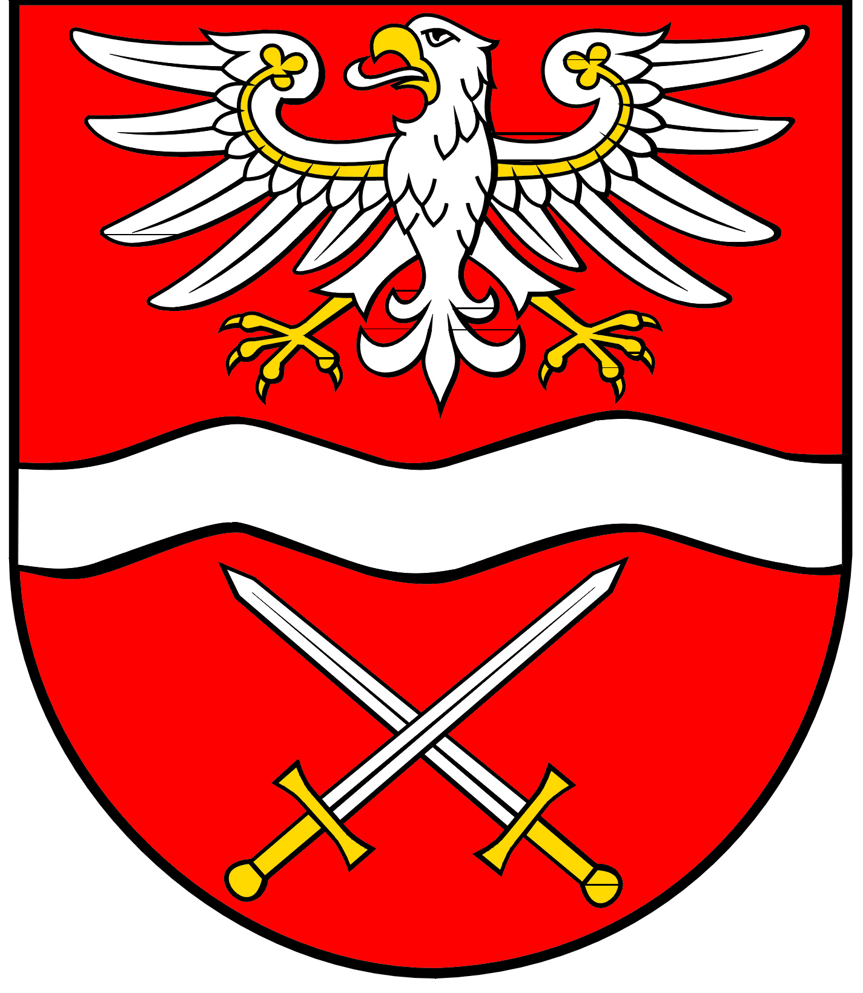
POWIATOWY

SZKOLNY ZWIĄZEK SPORTOWY

W SOCHACZEWIE

ul. marsz. Józefa Piłsudskiego 65, 96-500 Sochaczew, tel.: 46 864 18 30, faks: 46 864 18 71

Komunikat Końcowy
Powiatowych Igrzysk Młodzieży Szkolnej
w szachach szkół ponadpodstawowych - licealiada

Sochaczew, 29 października 2024 r.

ZS RCKU – ZS im. J. Iwaszkiewicza 2:2
ZS CKP – ZS Teresin 4:0
ZS RCKU – ZS CKP 1,5:2,5
LO Sochaczew – ZS im. J. Iwaszkiewicza 3:1
ZS Teresin – ZS RCKU 0,5:3,5
ZS CKP - LO Sochaczew 1:3
LO Sochaczew – ZS Teresin 3:1
ZS im. J. Iwaszkiewicza – ZS CKP 4:0
LO Sochaczew – ZS RCKU 3:1
ZS Teresin – ZS im. J. Iwaszkiewicza 0:4

Kolejność turnieju:
- LO Sochaczew 8 pkt. awans międzypowiat
- ZS im. J. Iwaszkiewicza 6
- ZS CKP 5
- ZS RCKU 4
- ZS Teresin 3

Powiatowy Szkolny Związek Sportowy w Sochaczewie składa podziękowania dyrekcji ZS CKP w Sochaczewie za pomoc w organizacji turnieju.

